СБОРНИК УПРАЖНЕНИЙ
«ГРАФИЧЕСКОЕ МОДЕЛИРОВАНИЕ И РАННЕЕ ИНТЕЛЛЕКТУАЛЬНОЕ РАЗВИТИЕ ДОШКОЛЬНИКОВ»

Использование графических моделей для математического развития дошкольников

Упражнения с одним кругом.
Цель: освоение детьми умения оперировать одним признаком (несколькими признаками); формирование умения обобщать геометрические фигуры по наличию одного признака (нескольким признакам).

Игра «Подумай и разложи»
Цель: формирование понятий «внутри круга», «вне круга», развитие логического мышления.
Ход игры: Поместите внутри круга фигуры синего цвета, а вне круга - остальные фигуры.
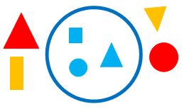

Игра «Повтори!»
Цель: формирование операции классификация по нескольким признакам, развитие логического мышления.
Ход игры: В кругу лежит одна фигура. Назовите все признаки этой фигуры. Добавьте к ней ещё фигуры такой же формы (такого же цвета и толщины и т.п.)


Упражнения с двумя не пересекающимися кругами.
Цель: освоение детьми умения оперировать одним признаком; формирование умения обобщать геометрические фигуры по наличию одного признака.

Игра «Разложи по цвету»
Цель: формирование операции классификация по одному признаку, развитие логического мышления.
Ход игры: Круги раскладываются, не пересекаясь. В красный круг поместите фигуры красного цвета, в синий – фигуры синего цвета.


Игра «Большой-маленький»
Цель: формирование операций классификации по двум признакам, развитие логического мышления.
Ход игры: Раскладываются два круга одинакового размера, не пересекаясь. Детям даётся задание поместить в красный круг все зеленые фигуры маленького размера, в красный круг все желтые фигуры большого размера.

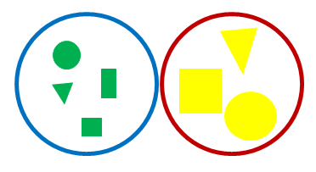

Упражнения с двумя пересекающимися кругами.

Цель: освоение детьми умений оперировать одновременно двумя признаками; формирование умения обобщать геометрические фигуры одновременно по двум признакам с учетом наличия или отсутствие каждого:
- по наличию обоих заданных признаков
- по наличию одного и отсутствию второго признака.

Игра «Что внутри?»
Цель: формирование операции классификация по нескольким признакам, развитие логического мышления.
Ход игры: Круги раскладываются, пересекаясь. Разложить фигуры так, чтобы внутри синего круга оказались все круглые фигуры, а внутри красного – все красные.
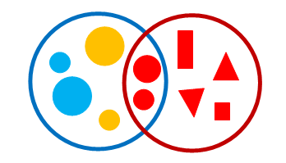
Игра «Что внутри?»
Цель: формирование операции классификация по нескольким признакам, развитие логического мышления.
Ход игры: Круги раскладываются, пересекаясь. Разложить фигуры так, чтобы внутри синего круга оказались все не красные фигуры, а внутри красного – не треугольники.

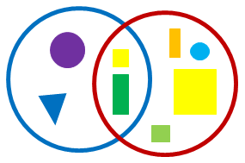

Игра «Сравни»
Цель: формирование понятия «сравнение чисел», развитие логического мышления.
Ход игры: Назовите числа >5, но <9 и выложите их в круги.

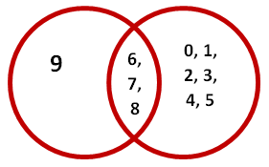

Задача «Друзья»
Цель: развитие логического мышления.
Все мои друзья любят какие-нибудь игры. 6 из них любят играть с мячом, а 3 — догонялки. И только двое любят и с мячом играть, и догонять. Сколько у меня друзей?
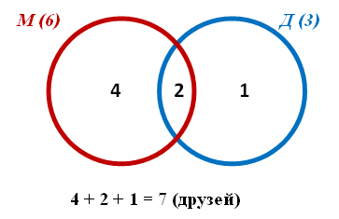
Задача «Семья»
Цель: развитие логического мышления.
В одной семье 10 человек. Каждый из них любит пирожное или мороженое. 4 человека любят пирожное, а 3 человека – пирожное и мороженое. Сколько детей любит мороженое?

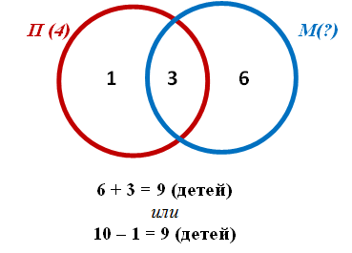

Использование графических моделей для ознакомления дошкольников с окружающим миром

Игра «Найди отгадку»
Цель: определение предмета, подходящего под описания кругов, развитие логического мышления.
Ход игры: найдите, какое животное подходит под описание всех кругов.
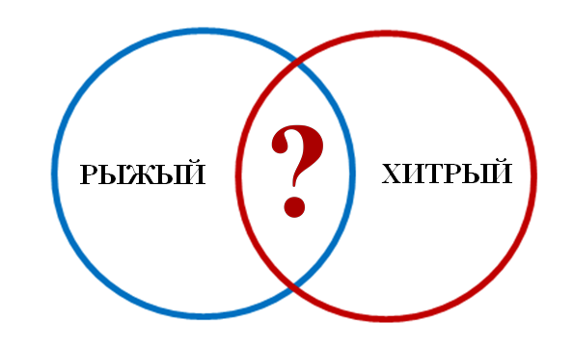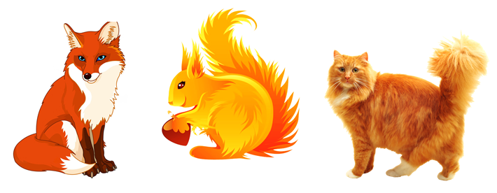

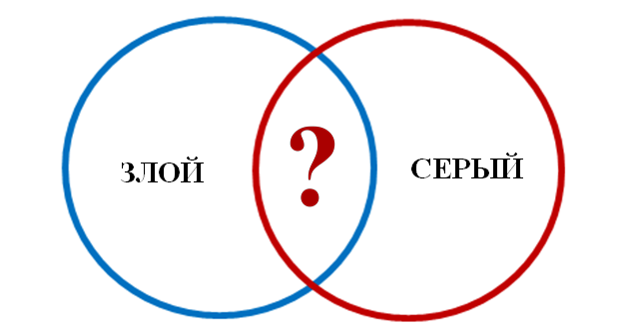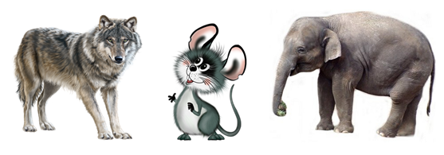

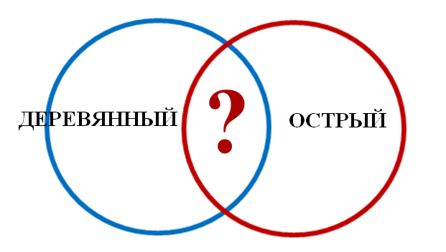

Игра «Дай название каждому множеству»
Цель: определение множества предметов, подходящих под описания кругов, развитие логического мышления.
Материалы: красный круг, синий круг, набор предметных картинок (медведь, лиса, жираф, белка, собака, серый волк, серый слон, серая мышь, серый треугольник, серая кастрюля, серая книга).
Ход игры: расположите все серые предметы внутри красного круга, животных внутри синего круга; найдите какие предметы подходят под описание всех кругов (множество животных и множество серых предметов).

Игра «Дай название каждому множеству»
Цель: определение множества предметов, подходящих под описания кругов, развитие логического мышления.
Материалы: красный круг, синий круг, набор предметных картинок (пирамидка, кукла, машинка, кубик, мяч, апельсин, клубок, часы).
Ход игры: расположите все серые предметы внутри красного круга, животных внутри синего круга; найдите какие предметы подходят под описание всех кругов (множество игрушек и множество круглых предметов).

Игра «Дай название каждому множеству»
Цель: определение множества предметов, подходящих под описания кругов, развитие логического мышления.
Материалы: красный круг, синий круг, набор предметных картинок (сорока, голубь, ласточка, страус, пингвин, киви, крот, рысь, олень).
Ход игры: расположите все желтые предметы внутри красного круга, предметы мебели внутри синего круга; найдите какие предметы подходят под описание всех кругов (множество птиц и множество нелетающих животных).

Игра «Разложи и назови».
Цель: определение предмета, подходящего под описания кругов, развитие логического мышления.
Материалы: красный круг, синий круг, набор предметных картинок (колесо, солнце, мяч, монета, красное яблоко, батон, колбаса, конфета, мяч, машина, шапка).
Ход игры: расположите все круглые предметы внутри красного круга, съедобные внутри синего круга; найдите какой предмет подходит под описание всех кругов (красное яблоко).

Игра «Разложи и назови».
Цель: определение предмета, подходящего под описания кругов, развитие логического мышления.
Материалы: красный круг, синий круг, набор предметных картинок (зеленая лягушка, зеленый кубик, зеленый карандаш, огурец, стол, груша, книга, подушка).
Ход игры: расположите все зеленые предметы внутри красного круга, деревянные внутри синего круга; найдите какие предметы подходят под описание всех кругов (зеленый кубик, зеленый карандаш).

Игра «Разложи и назови».
Цель: определение предмета, подходящего под описания кругов, развитие логического мышления.
Материалы: красный круг, синий круг, набор предметных картинок (кастрюля, вилка, ложка, труба, барабан, гитара, пианино).
Ход игры: расположите все металлические предметы внутри красного круга, музыкальные инструменты внутри синего круга; найдите какой предмет подходит под описание всех кругов (труба).

Использование кругов Эйлера в речевом развитии

Игра «Из какой сказки?».
Цель: формирование понятий «внутри круга», «вне круга», закрепление обобщающих понятий у детей, упражнение в подборе однородных слов, развитие логического мышления.
Материалы: красный круг, синий круг, набор предметных картинок (заяц, волк, медведь, лиса, корова, лошадь).
Ход игры: поместите внутрь круга диких животных, а вне круга – остальные картинки. Назовите диких животных. Угадайте, из какой они сказки.

Игра «Рассели звуки по домикам».
Цель: закрепление понятий «гласные» звуки. Учить использовать в речи слова с частицей «не».
Материалы: красный круг, набор картинок с буквами.
Ход игры: заселите в красный круг гласные буквы. За кругом остаются все не гласные звуки.

Игра «Что общее, чем отличаются»
Цель: определение букв, подходящих под описания кругов, развитие логического мышления.
Материалы: красный круг, синий круг, набор картинок с буквами, слова кот, кит.
Ход игры: расположите буквы слова кот внутри красного круга, слова кит внутри синего круга; найдите общие буквы (к,т).

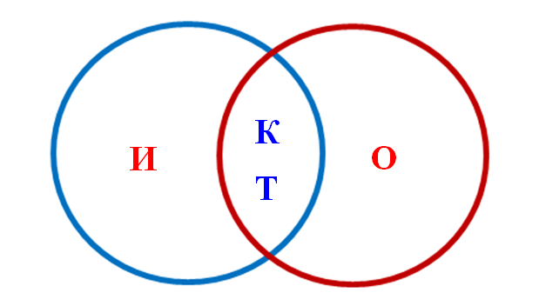

Сравнительное описание предметов.

Цель: формирование операции классификация по нескольким признакам, развитие логического мышления, активизация словаря.
Ход игры: используя символы описания предмета, найдите сходство предметов; найдите различия предметов; составьте описательный рассказ по данной схеме.




